UMEÅ UNIVERSITET Projektrapport
Institutionen för fysik 2005-08-15
Vardagens mysterier förklarade, 5p

Fysik inom golfen

Av: Erik Holmlund

Sammanfattning

Syftet med det här projektet är att få läsaren att förstå den grundläggande fysiken inom den sport vi kallar golf. För att lättare uppfylla detta syfte har fysikaliska ekvationer undvikits och istället används ord för att förklara de olika momenten i ett golfslag.

För att göra detta har tidigare arbeten på Internet studerats och även egna erfarenheter inom både golf och fysik har nyttjats.

I denna rapport har bl.a. golfsvingen och bollträffen behandlats. Men även hur bollen färdas genom luften och varför den har en massa gropar i sig. Dessutom avslutas arbetet med en liten titt på hur golfbollen har utvecklats genom århundradena. Som slutsats kan sägas att golf består till en mycket stor del fysik och att det inte är konstigt att bollarna och klubborna ständigt utvecklas då de kan vara skillnaden mellan vinst och förlust i en tävling.

Inledning

De flesta har väl någon gång sett en golftävling på TV eller kanske i verkliga livet. Vid en första anblick ser det ganska enkelt ut, man tar en klubba, ställer sig vid bollen så att man siktar mot hålet och sedan är det bara att slå iväg den. Vissa spelar möjligtvis golf och dessa vet att det inte är riktigt så enkelt, i så fall borde alla vara golfproffs. Det krävs nämligen många års träning, samt en gnutta talang, för att ens ha en chans att få spela de stora tävlingarna.

I detta arbete ska dock inte träningsmetoder eller fysiologiska och psykologiska förutsättningar behandlas, utan istället dels vad som händer vid svingen och bollträffen. Vad är det nämligen som händer när klubban träffar bollen och varför använder golfspelarna så många olika klubbor?

Även det moment av slaget där bollen färdas genom luften ska undersökas i det här arbetet.
Hur kommer det sig att golfspelarna kan slå bollen så långt och varför har bollen en massa gropar i sig? Borde inte en golfboll med slät yta vara mer aerodynamisk och därmed flyga längre? De som spelar golf själva vill nog dessutom gärna veta varför bollen har en otrevlig benägenhet att skruva sig åt antingen vänster eller höger, om man nu träffar bollen över huvud taget. Har det att göra med hur man står eller kanske hur man vinklar klubban?

I det här arbetet kommer dessutom golfbollens historia att tas med för att se hur denna har utvecklats och varför dagens bollar har gropar i sig.
Metod

För att sammanställa denna rapport har jag dels använt mig av litteraturstudier av liknande arbeten, främst då på Internet, men även av egna erfarenheter. Dessa erfarenheter är av både praktisk och teoretisk natur då jag tidigare har spelat golf själv samt läst kurser i klassisk mekanik och strömningslära på universitetsnivå. Innehållet i den här rapporten kommer att hållas på en ganska låg nivå utan ekvationer och komplicerade beräkningar för att den ska kunna läsas av personer med grundläggande kunskaper inom fysik.

Svingen

Vad är meningen med svingen ur en fysikalisk synvinkel? Det en golfspelare vill åstadkomma när han/hon svingar är, förutom att träffa bollen, i princip att få klubbhuvudet att röra sig med så hög fart som möjligt strax innan träffögonblicket. Om man tittar på när en golfspelare slår så ser man att denne först för tillbaka golfklubban så pass långt att klubbhuvudet till slut har förts bakåt nästan tre fjärdedelar av ett helt varv med överkroppen som centrum (se bild 1).

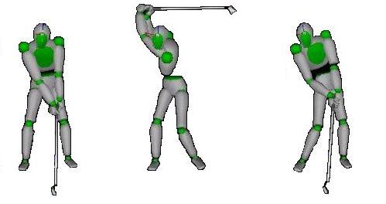
Figur 1. Schematisk figur över en golfsving. [1]

I denna rörelse roterar golfspelaren sin kropp på i stora drag tre ställen. Det första är överkroppen som roterar med hjälp av att bl.a. höften vrids. Andra rotationen är den av armarna kring axlarna och den tredje rotationen är av själva golfklubban med hjälp av handlederna. Genom att nu samtidigt vrida dessa rotationspunkter så utövas ett vridmoment på klubban. Detta moment gör i sin tur att klubbans vinkelhastighet ökas och därmed ökar även farten på klubbhuvudet [2]. Genom att använda en klubba med långt skaft kan man få ännu högre fart på klubbhuvudet men samtidigt ökar osäkerheten vid bollträffen, det är nämligen svårare att träffa av bollen rent ju längre klubban är.

Professionella golfspelare brukar i stort kunna komma upp i hastigheter på ca 160 km/h på klubbhuvudet när detta befinner sig längst ner i svingen. En spelare som t.ex. Tiger Woods kan dock få upp denna hastighet till ca 200 km/h [2]. Orsaken till att han kan göra detta beskrivs i nedanstående fyra punkter [3].

- Woods använder sin flexibilitet till att nå långt bakåt i sin backswing samtidigt som han håller sin roterande torso över sitt högra ben.
- När han påbörjar sin sving bygger han upp klubbhuvudets fart genom att snabbt vrida torson samtidigt som han trycker fram sitt högra ben. Genom att hålla kvar kroppen på samma ställe förlorar han lite energi i denna fas av svingen.
- Medelst utnyttjande av sina höfter, skuldror och handleder kan han koncentrera kraften när han genomför slaget. Detta skapar en mycket hög initialhastighet på bollen som kan komma upp i ca 290 km/h, vilket är ca 30 km/h snabbare än den genomsnittliga proffsspelaren.
- Woods låter klubbhuvudet fullfölja sin rörelse efter bollträffen vilket ger en lång och ren golfsving.

Denna beskrivning av en sving gäller för när Woods t.ex. slår ett utslag från tee (utslagsplatsen), men vid bl.a. ett inspel eller slag från en sandbunker använder sig golfspelare av något annorlunda svingrörelser som inte kommer att behandlas närmare här.

Bollträffen

Det som egentligen bestämmer hur långt och i vilken riktning golfbollen kommer att fara är dess interaktion med klubbhuvudet under det korta ögonblick de är i kontakt med varandra. Det finns ett samband mellan klubbhuvudets hastighet och bollens initialhastighet som beror på bollens så kallade ”Coefficient of Restitution”. Denna koefficient, som beskriver hur bra bollen är på att återfå sin ursprungliga form, är olika för olika typer av bollar [2].

När bollen träffas av klubban kommer den att deformeras något, vilket leder till att energi förloras och därmed kommer initialhastigheten att minska något. En hård boll deformeras mindre än en mjuk vilket gör att den hårda kommer att flyga längre än den mjuka [4].

Utöver luftmotståndets inverkan på bollen finns det tre olika faktorer som påverkar hur långt man kan slå en golfboll. Dessa är bollens initialhastighet, vinkeln mot horisontalplanet den slås i och hur mycket spinn den har fått vid träffen [2]. Initialhastigheten har redan behandlats men vinkeln är en annan sak (bollens spinn kommer att tas upp under rubriken bollens luftfärd). För att kunna påverka hur stor vinkel en boll slås i, och därmed hur långt den flyger, använder en golfspelare sig av ett flertal klubbor där vinkeln mellan skaftet och träffytan varierar.

Bollträffen vid ett bunkerslag ser lite annorlunda ut jämfört med ett vanligt slag. Där handlar det om hur mycket sand man slår i innan bollen träffas. Sanden kommer nämligen att fungera som en kudde mellan klubbhuvudet och bollen. Lite sand ger en nästan ren träff medan mycket sand gör att klubbans energi minskar och bollen kommer därmed inte få så hög initialhastighet vilket medför ett kortare slag [2].

Nu är det inte endast bollens initialhastighet och utslagsvinkel som kommer att påverkas vid bollträffen. Även bollens framtida luftfärd i sidled kommer att påverkas av hur klubbhuvudet är orienterat i träffögonblicket. Orienteringen för när man slår en slice (bollen skruvar sig till höger) och en hook (bollen skruvar sig till vänster) kommer att presenteras här nedan.

Orsaken till att en slice uppstår är att klubbhuvudet träffar den sida av bollen som är närmast spelaren först, vilket ger ett utåtriktat spinn (se figur 2) och därmed kommer bollen att skruvas åt höger vid den fortsatta luftfärden. Varför bollen skruvas i luften kommer att behandlas under nästa rubrik.

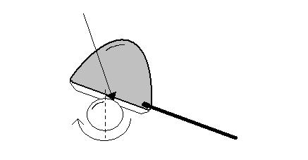
Figur 2. Principen för att slå en slice.

Motsvarande orsak till varför man slår en hook är att klubbhuvudet träffar den bortre sidan först och därmed får bollen ett inåtriktat spinn (se figur 3) och kommer därför att skruva sig åt vänster [2].

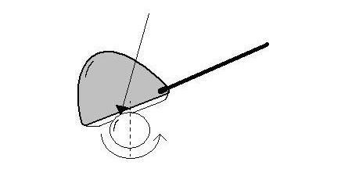
Figur 3. Principen för att slå en hook.

Bollens luftfärd

De flesta har säkert undrat någon gång varför i princip hela golfbollens yta är täckt av gropar, även kallade dimples. Vid en första anblick tycker man att en slät boll borde ta sig genom luften med lägre luftmotstånd än en med ojämn yta eftersom det borde bli mindre turbulens. Men faktum är att så inte är fallet och jag ska nu förklara varför.

Det är nämligen så att det finns två olika typer av flöden kring ett objekt. Det ena är ett välordnat och rent flöde som uppstår då flödet är relativt långsamt och det inte finns någonting som stör det, som t.ex. groparna i golfbollen. Ett sådant flöde kallas för laminärt. Det andra är dock ett smått kaotiskt flöde som fås vid höga hastigheter eller då flödet störs av yttre omständigheter. Detta andra flöde kallas för turbulent. I sig ger ett turbulent flöde större motstånd än ett laminärt.

När golfbollen rör sig genom luften kommer dessa flöden att uppstå i ett gränsskikt kring denna. Gränsskiktet kan vara av antingen turbulent eller laminär karaktär. Men nu är det så att det kommer att uppstå en separation mellan bollens yta och gränsskiktet. I hålrummet som då bildas bakom bollen uppstår luftvirvlar och dess hastighet kommer att minska. Ett laminärt gränsskikt är mer benäget till separation än ett turbulent och därmed kommer det turbulenta gränsskiktet att orsaka ett mindre hålrum efter bollen och luftmotståndet minskas (se figur 4). Anledningen till varför groparna är bra är att dessa gör det lättare att skapa ett turbulent gränsskikt kring bollen och det bollen förlorar i själva det turbulenta flödet tar den igen med råge p.g.a. det minskade hålrummet [5].

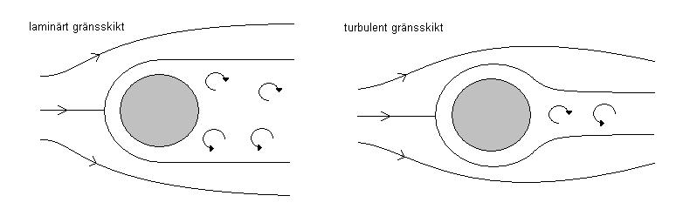
Figur 4. Principskiss över laminärt och turbulent flöde kring en golfboll.

Men nu är det inte bara groparna i golfbollen som gör att den kan flyga så långt. Det finns nämligen ytterligare en effekt som förbättrar längdegenskaperna. När golfbollen träffas av klubbhuvudet kommer den, förutom att få en hastighet, dessutom att börja spinna bakåt (sett från spelaren), en så kallad backspin. Detta spinn kommer att göra så att luften ovanför bollen rör sig relativt långsamt jämfört med bollens yta och därmed kommer separationen att ske längre bak på denna. På den nedre sidan av bollen kommer luften däremot att röra sig relativt snabbt jämfört med ytan och därför sker separationen längre fram på bollen (se figur 5). Tillsammans leder detta till att luften som strömmar förbi golfbollen riktas snett nedåt och detta ger bollen en lyftkraft riktad uppåt [6].

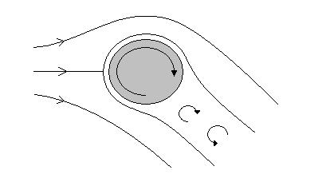
Figur 5. Hur en bolls spinn påverkar luftflödena.

Det är samma effekt som orsakar både hook och slice, som nämnts i ett tidigare kapitel i denna rapport, men då med en rotation i sidled. Vid t.ex. en hook roterar bollen åt höger (sett från spelaren), vilket riktar luftströmmen åt höger och därmed påverkas bollen av en kraft åt vänster.

Golfbollens historia

Man skulle lätt kunna tro att golfbollen alltid har sett ut som den gör nu med en hård vit yta, vari det finns en massa gropar, men så är inte fallet. Den allra första golfbollen var helt enkelt gjord av trä, men för ungefär fem till sexhundra år sedan började en gammal bollmakarteknik från det antika romerska riket användas. Det man gjorde var att fylla en våt läderboll med våta fjädrar och sedan sy ihop den. När sedan bollen torkade expanderade fjädrarna medan lädret krympte. På så sätt fick man en nästintill stenhård boll som man sedan kunde slå långa avstånd, rekordet lär ska vara 361 yards. Denna typ av golfboll kallas Featherie. Problemet med denna typ av boll var att dess pris var mycket högt då en bollmakare kunde göra endast fyra eller fem bollar om dagen.

Det höga priset blev dess fall då den billiga guttaperkabollen kom. Denna boll gjordes av materialet med samma namn, ett naturgummi från Malaysia. Den nya billiga och hållbara guttaperkabollen var mycket rundare och hade jämnare yta än den tidigare Featherie med sina fula sömmar. Därför var det svårt att förstå varför den nya bollen flög så pass mycket instabilare och kortare än den gamla.

Observanta golfspelare upptäckte dock ganska snart att när guttaperkabollen blev nött, så att gropar uppstod på ytan, så flög den mycket jämnare och längre än tidigare. Seriösa spelare började därmed skada sina bollar innan de ens slagit ett enda slag med dem. Detta var den första medvetna handlingen för att förbättra golfbollen med hjälp av gropar i dess yta. Anledningen till att Featheriebollen flög längre än den nya guttaperkabollen var alltså dess sömmar och ojämna yta.

Sedan tog det inte lång tid innan en boll med konstgjorda förändringar massproducerades. P.g.a. bristande kunnande inom aerodynamik var dock inte alla förändringar av ytan till så mycket hjälp för bollens stabilitet och luftmotstånd, men dock bättre än en helt slät boll. Till slut blev det i alla fall bollen med cirkulära gropar som tog över marknaden kring 1930 och sedan dess har det varit standarden för golfbollar [7].
Diskussion och slutsatser

Att fysik är en viktig del av golfen kanske inte är så svårt att förstå om man bara tänker efter lite grann. Vid svingen bygger man i princip upp en sorts potentiell energi, lite som en hoptryckt fjäder, som man sedan delvis överför till kinetisk energi i klubbhuvudet just innan man träffar bollen. Sedan kommer en del av klubbhuvudets energi att överföras till bollen som flyger iväg. I luften bromsas bollen upp av luftmotståndet som däremot hålls så litet som möjligt genom att dess yta täcks av gropar som skapar turbulens i luftlagret närmast bollen. Även bollens spinn hjälper till att få bollen att flyga så långt som möjligt, men kan även orsaka att bollen försvinner åt sidan.

Då alla golfspelare är olika kommer man aldrig att t.ex. kunna skapa en boll som passar alla då olika hårdheter på bollen är optimala för olika hastigheter på klubbhuvudet. Vissa bollar är dessutom olika benägna att spinna än andra. En ökad förståelse för hur fysiken inom golfen påverkar ens eget spel borde leda till att man kan förbättra detta.

Men hur mycket fysik man än kan om golf så är det än viktigare att träna om man vill bli en bra golfspelare. Det viktigaste är att träna in en bra golfsving som sedan sitter i ryggmärgen utan att man tänker så mycket på det och för att göra detta är det bara repetition som gäller.

Utrustningen inom golfen kommer nog aldrig att sluta utvecklas, även om det kanske inte blir sådana stora kliv som när bollar med prefabricerade gropar kom ut på marknaden. Det kommer alltid att finnas någon som upptäcker något nytt material eller en ny konstruktion till golfklubborna eller bollarna som gör att man slår längre och/eller rakare. Men hur bra utrustning man än har så är ändå träning det viktigaste för att bli en bra golfspelare.
Referenser

[1] http://www.virtalis.com

[2] http://ffden-2.phys.uaf.edu/211_fall2002.web.dir/josh_fritts/index.html

[3] http://sportsillustrated.cnn.com/augusta/cool_stuff/physics/tiger.html

[4] http://www.imprintgolf.com/golfballselectionpage.htm

[5] http://science.howstuffworks.com/question37.htm

[6] http://www.physlink.com/Education/AskExperts/ae423.cfm

[7] http://www.titleist.com/technology/indefense.asp

